电梯IC卡系统软件

使
用
说
明
书

目录
目录 2
一、电梯IC卡系统软件的运行环境 3
二、电梯IC卡系统软件安装 3
2.1.安装电梯IC卡系统软件 3
2.2.卸载电梯IC卡系统软件 5
三、管理软件的使用 6
3.1.电梯IC卡系统软件的组成 6
3.2.登陆 7
3.3.制密码锁 7
3.4.控制器扇区设定 8
3.5.卡片扇区加密 8
3.6.制作系统开关卡 9
3.7.设置数据备份 10
3.8.电梯信息维护 10
3.9.设置乘梯单价 11
3.10.制作业主卡 12
3.11.制作物管卡 13
3.12.制作功能设定卡 13
3.13.统计查询 14
3.14.权限设置 15
3.15.密码修改 16
四、辅助工具 17
4.1卡片扇区的识别 17
4.2放开扇区 17
附录1 18
常见软件故障及解决 18

一、电梯IC卡系统软件的运行环境
运行电梯IC卡系统软件的推荐配置为:
1、CPU ：PentiumⅡ以上
2、RAM ：500MB或更多。
3、硬盘 ： 1GB以上
4、操作系统：windows2000 /2003/NT/xp/win7/win8
5、显示器： 1024*768

二、电梯IC卡系统软件安装

2.1.安装电梯IC卡系统软件
1 .进入Windows 操作系统，打开光盘运行 “setup.exe”或“setup1.msi”安装程序
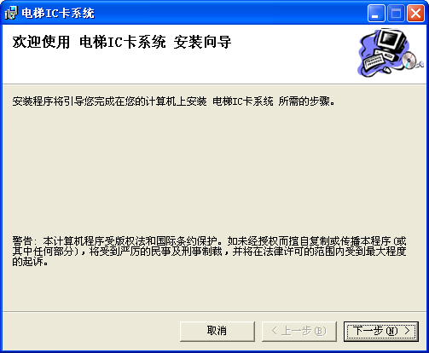
2 .建议用户关掉所有其他Windows应用程序再进行下一步。单击 按钮，这时将会出现 [ 安装目录选择 ] 对话框，
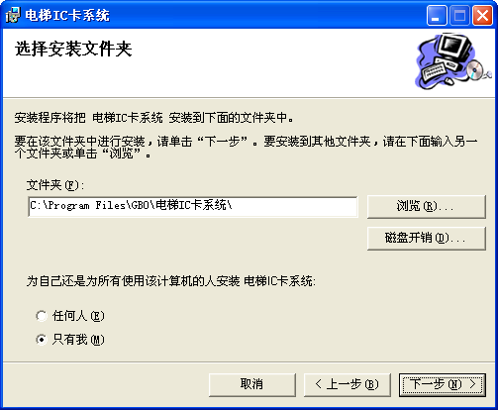
3 .此对话框让用户选择“电梯IC卡系统”的安装目录，如果选择 按钮，则出现“浏览文件夹”对话框，没有选择按钮，则是使用默认路径 “c:\program files\GBO\电梯IC卡系统\”
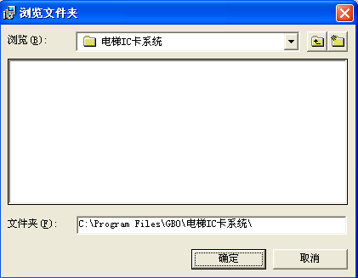
4、完成路径的设置以后，再根据提示单击 按钮或 按钮即可完成程序的安装。
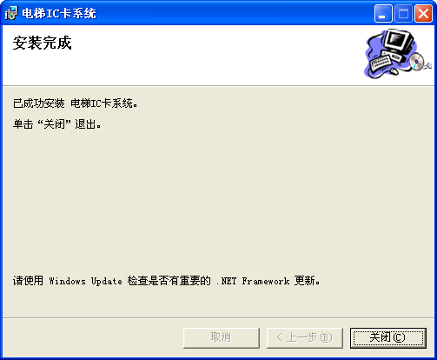

2.2.卸载电梯IC卡系统软件
1 、进入Windows 操作系统，点击“开始—设置—控制面板”：
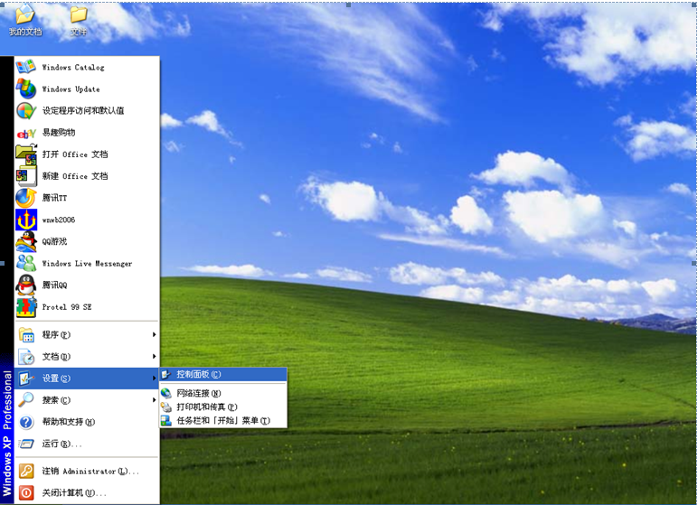
2、进入“控制面板”窗口选择“添加/删除程序”—选中“电梯IC卡系统”软件，点击 按钮，开始准备“卸载”电梯IC卡系统软件。
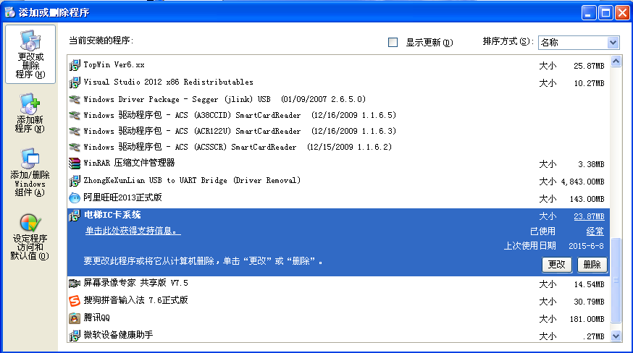
3.卸载之前屏幕显示“添加或删除程序”窗口，确定操作者是否真的要卸载，点击 按钮，进行卸载。
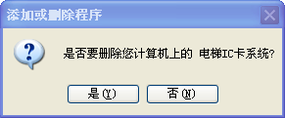
6、卸载过程可能需要几分钟，卸载结束后弹出“程序安装已删除” 对话框。
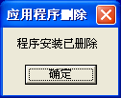

三、管理软件的使用

3.1.电梯IC卡系统软件的组成
使用电梯IC卡系统软件，首先，要了解这个软件的用途及组成部分。然后按照使用说明操作。电梯IC卡系统软件主要包括：业主卡、物管卡、统计查询、系统设置、权限设置、密码修改几大项；
注：安装后首次使用必须按照流程操作：登陆——制密码锁——控制器扇区设定——选择加密扇区（此项可跳过）——制作系统开关卡——设置备份数据——维护电梯信息——设置乘梯单价；设置完成后再次运行软件则无需设置，但不可随意更改设置（如加密扇区项更改后会影响初始化卡片）。

3.2.登陆
系统安装后 ，打开软件前必须插上密码锁，会出现一个“登陆框”要求输入管理员名称和密码。默认的管理员名称为：administrator 初始密码:888888。使用过程中可修改。
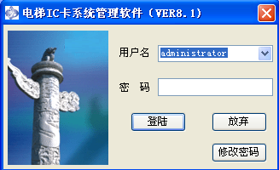

3.3.制密码锁
登录成功后，首先进入制作密码锁界面如下，点击系统会自动生成加密锁密码，制作完成后点击“下一步”即可。
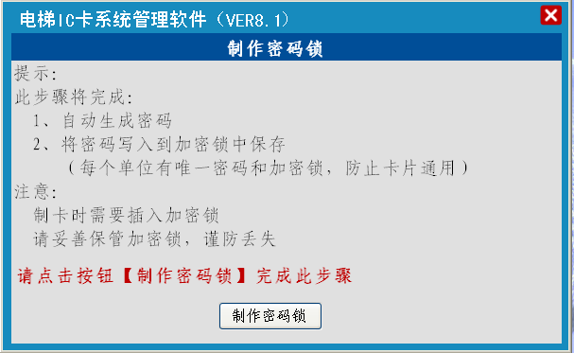

3.4.控制器扇区设定
加密锁制作完成后，需要根据实际情况选择卡片使用扇区，我司设备固定占用两个相邻的扇区；出厂默认为第9和第10扇区若没有冲突点击“下一步”即可，若与贵单位其他一卡通项目发生冲突可“更改控制器扇区”，如下：
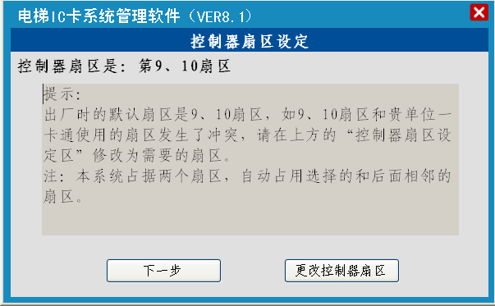

3.5.卡片扇区加密
卡片扇区加密是为了防止卡片被恶意复制，我司支持可把除一卡通占用外的其他空余扇区全部加密使用；选择后制卡时扇区会自动加密且无法恢复，还不能供其他一卡通设备使用，所以一定要慎重选择。
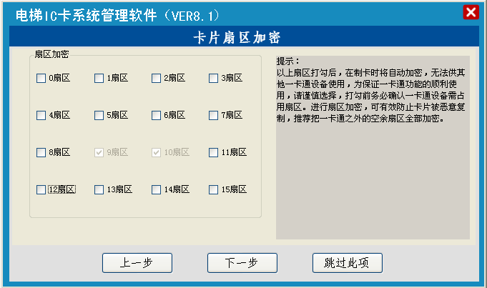

3.6.制作系统开关卡
系统开关卡一方面是开闭电梯刷卡的超级管理卡，另一方面必须通过系统开关卡设定电梯控制器的使用扇区和密码；所以电梯刷卡设备首次使用时必须首先通过刷系统开关卡设定密码扇区方可正常使用。
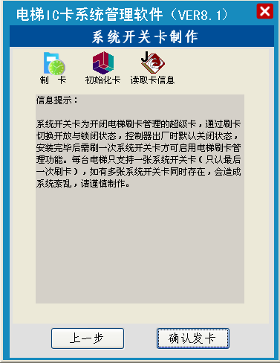

3.7.设置数据备份
数据备份是为了方便管理，防止电脑故障制卡信息丢失而做的一种防范机制，首次安装软件时必须选择备份位置，一般选择为“D/梯控信息备份”，如下：
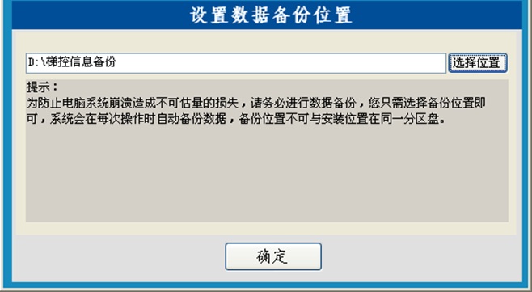

3.8.电梯信息维护
为区别小区各单元刷卡使用权限，小区可分梯号管理，软件首次安装要设定与电梯刷卡设备相匹配的电梯编号和楼层信息，如下：
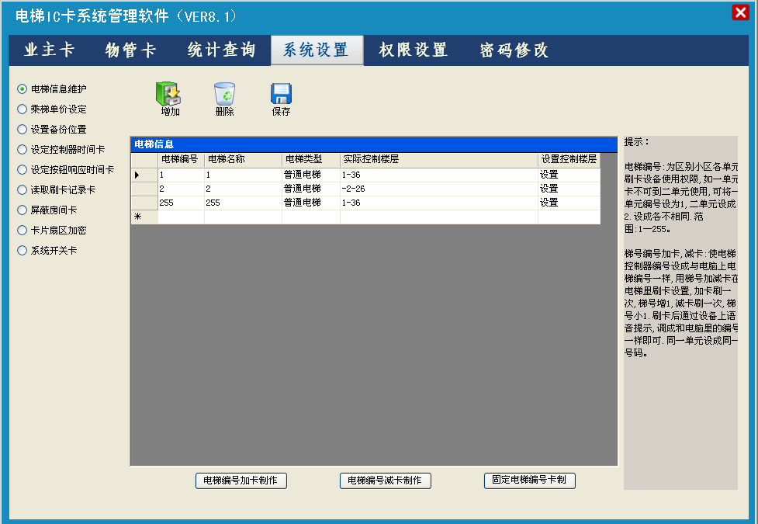

注：电梯编号是与电梯刷卡设备的梯号要一一对应，业主只能刷与本卡梯号相同的设备。
电梯名称可根据物业的具体管理情况写信息，如2号楼1单元，也可以写为2-1，但是要记住对应的电梯编号，防止卡片不能用。
电梯类型分为普通电梯、贯通门电梯两种，根据实际情况写。
实际控制楼层可通过右侧的设置控制楼层来自动实现，点击“设置”选择地上层数和地下层数（地下不受控填0即可）后，点击按钮会自动弹出受控的全部楼层数，用户可在打勾处删除不受控的楼层，再点击右下角即可。
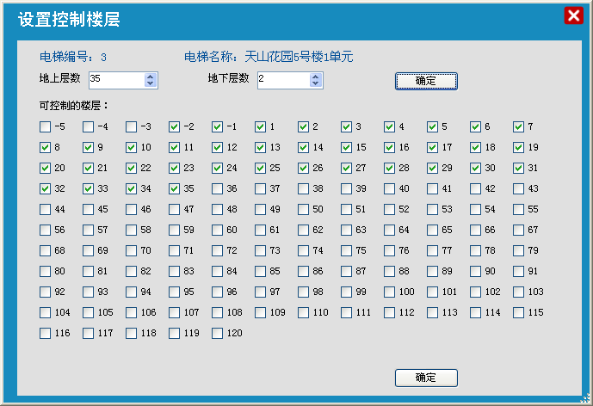
以上信息填写后不要随意更改，更改后所制作卡信息显示会发生变化，或者所致卡片在所应用电梯上不能使用
另外：电梯梯号加卡和电梯梯号减卡用于设定电梯刷卡设备的梯号，通过刷梯号加卡控制器梯号自动加1，刷梯号减卡控制器梯号自动减1.
固定电梯编号卡用于直接设定电梯刷卡设备的梯号，通过刷卡可直接设定控制器的梯号。

3.9.设置乘梯单价
乘梯单价用于设定不同的层数之间的单价，当制卡的时候是按照最高的楼层的单价计算的。
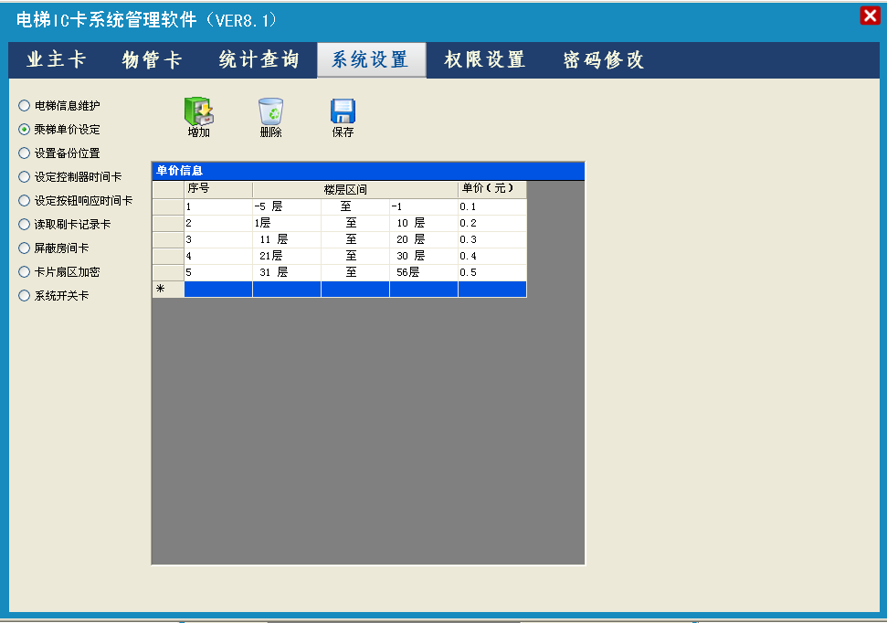

3.10.制作业主卡
所有设置完成后便可制作业主卡，业主卡类型分为：长期卡、计次卡、计时卡、计次和计时二合一卡四种类型，用户根据需求可制作对应类型的卡片；另外业主卡需分梯号使用，制卡时需保证卡内所选电梯与实际所乘作电梯编号一致，如下：
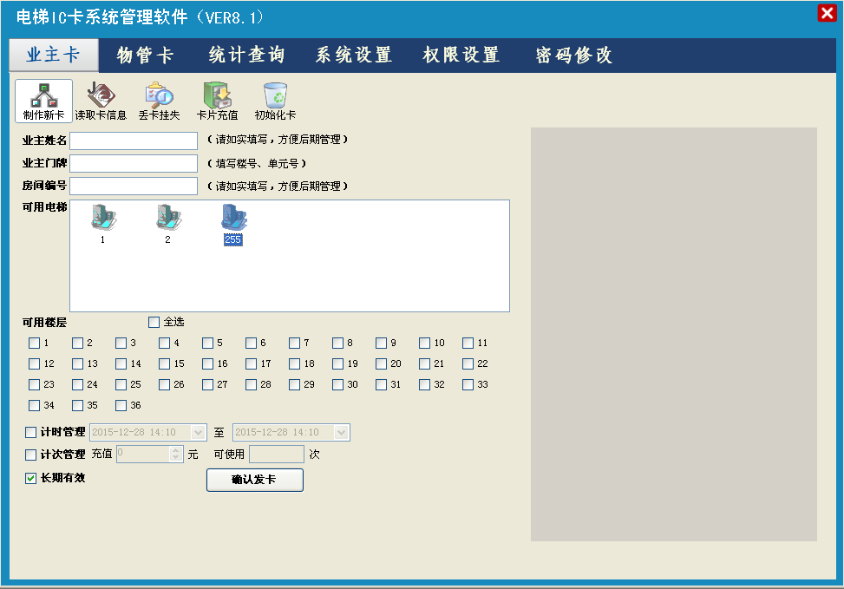
注：制作新卡时业主姓名、业主门牌、房间编号和可用楼层根据实际情况如实填写，确认无误后点击制作新卡即完成；其中可用楼层一项若选择的楼层数小于或等于2个楼层时刷卡无需按键自动点亮电梯按钮，若选择的楼层数大于2个楼层刷卡后则需按键才会点亮电梯按钮；
读取卡信息即读取已制作的卡片内容，若没有信息则会提示卡片是新卡；
丢卡挂失即当业主卡遗失后补卡时使用，根据遗失卡的姓名，房间编号、门牌号等信息可检索出具体的遗失卡，然后选中对应卡片发卡即可；
卡片充值即当卡片欠费或过期后再充值延期使用；
初始化卡即将写有业主信息的卡片清除，同时软件数据库中也会消除对应的卡片，使用时要注意避免出现数据丢失的情况。

3.11.制作物管卡
物管卡主要是物业管理人员和一些特殊人员使用的卡片，该卡不分梯号设置，默认为所有楼层；即在所有电梯上均可刷卡，任意楼层按键均可按亮；物管卡类型分为：计时卡和长期卡两种；
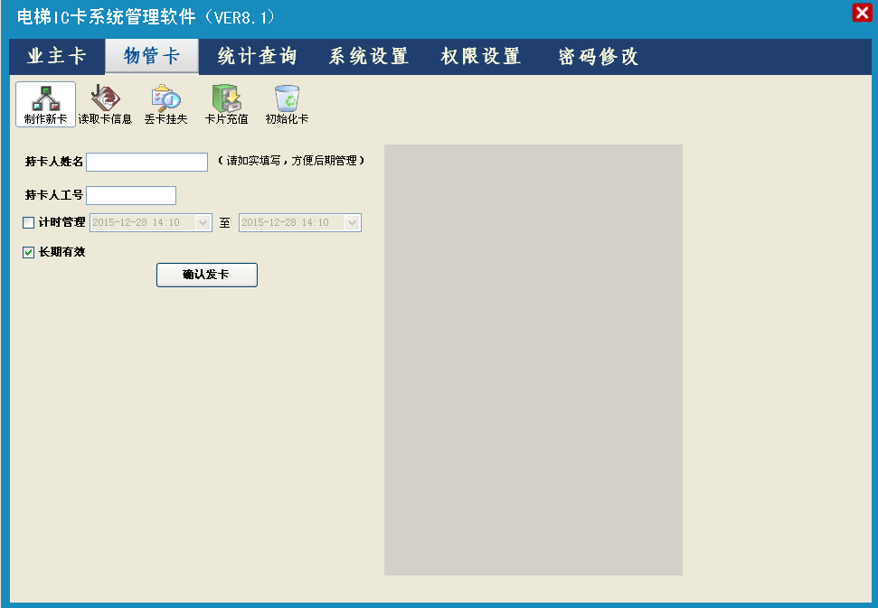
注：持卡人姓名需根据实际填写；
持卡人工号为非必填项，为方便管理当有员工姓名相同时可用工号作为区分；

3.12.制作功能设定卡
功能设定卡主要包括设定控制器时间卡、设定按钮响应时间卡、屏蔽房间卡、读取用户数据卡和系统开关卡；在系统设置界面可制作以上类型卡，如下：
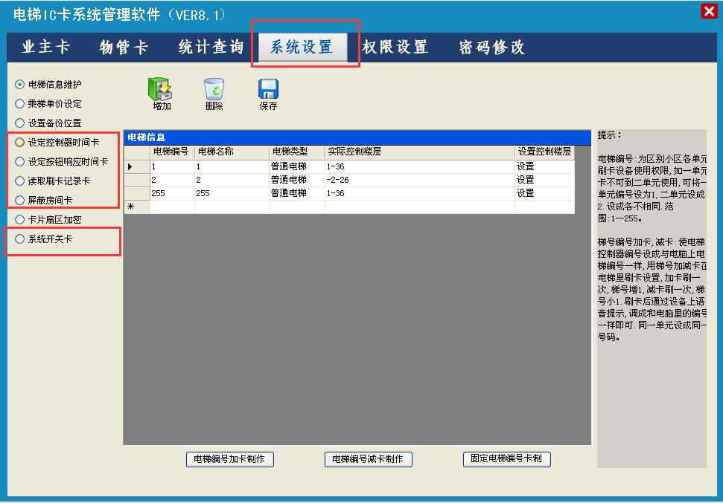
设定控制器时间卡为校正电梯控制器时间时使用，每张卡只能在一部电梯上刷卡，制作该卡后需立即到对应电梯上刷卡，否则会造成较大的时间误差；
设定按钮响应时间卡用于设定刷卡后电梯按钮能按亮的有效时间，制作该卡后需到电梯上刷卡方有效，用户根据需要可随时改变；
读取用户数据卡用于读取电梯控制器的详细刷卡记录，可记录卡片的姓名、刷卡时间和剩余次数等；起始记录和截止记录区间可任意选择，但每张读取用户数据卡一次最多可读取84条刷卡记录。
屏蔽房间卡即禁用或启用某些房间编号的卡片，制卡后到对应电梯上刷卡方有效；一旦禁用某房间编号后，所有对应该房号的卡均不能刷卡，若需重新使用需制作启用该房号的设定卡。
系统开关卡用于切换电梯控制器的开放与锁闭状态，该卡不能随意发放，发卡后也需特殊人员谨慎保管。

3.13.统计查询
统计查询包括收费统计查询，卡片统计查询、刷卡记录查询和历史制卡记录查询四大项；如下：
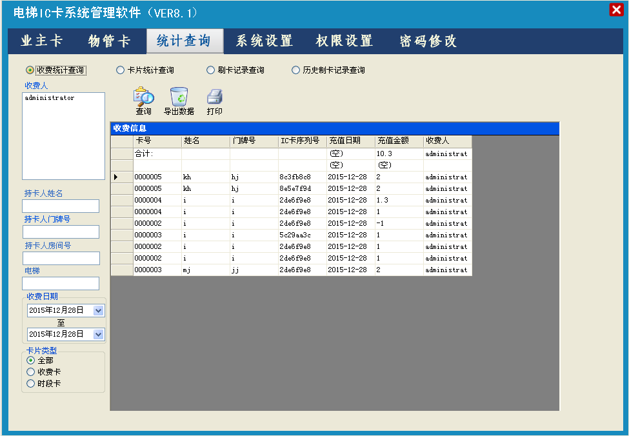
注：收费统计用于统计所制作的已充值的卡片信息，可详细记录卡片的姓名、门牌号、充值时间和充值金额等，所能查询到的卡片类型分为收费卡和时段卡；
卡片统计查询用于统计所有卡片的详细制卡信息，如：姓名、门牌号、卡片类型、制卡时间、楼层权限等等；所能查询到的卡片类型包括所有业主卡、物管卡和功能设定卡；
刷卡记录查询用于统计查询详细的电梯刷卡记录信息，所能统计的刷卡信息需先用读取用户卡先读取后方可查询，所能查询到的卡片类型包括所有业主卡和物管卡。
历史制卡记录查询用于查询已初始化的卡片详细信息；所能查询到的卡片类型包括所有业主卡、物管卡和功能设定卡。

3.14.权限设置
权限设置用于增加、设定和修改使用软件人员的权限，最高权限的管理人员默认拥有最高的设定权限，下一级的管理员权限需最高管理员来设定；
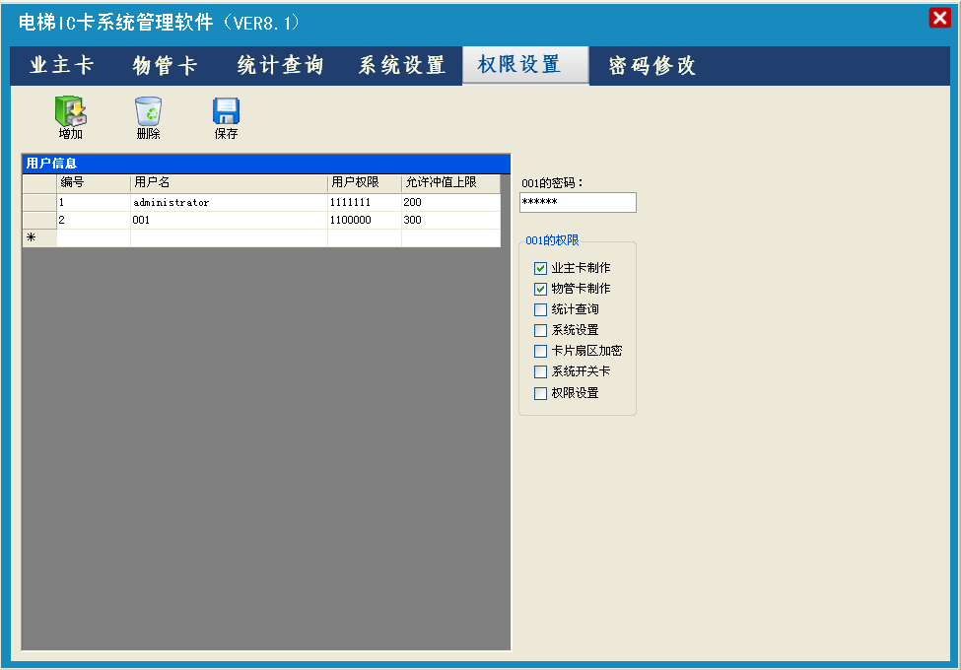

3.15.密码修改
密码修改可修改所有管理员的登陆密码，首先需要输入原密码，在原密码输入正确的前提下输入两次相同的新密码即可修改成功，如下：
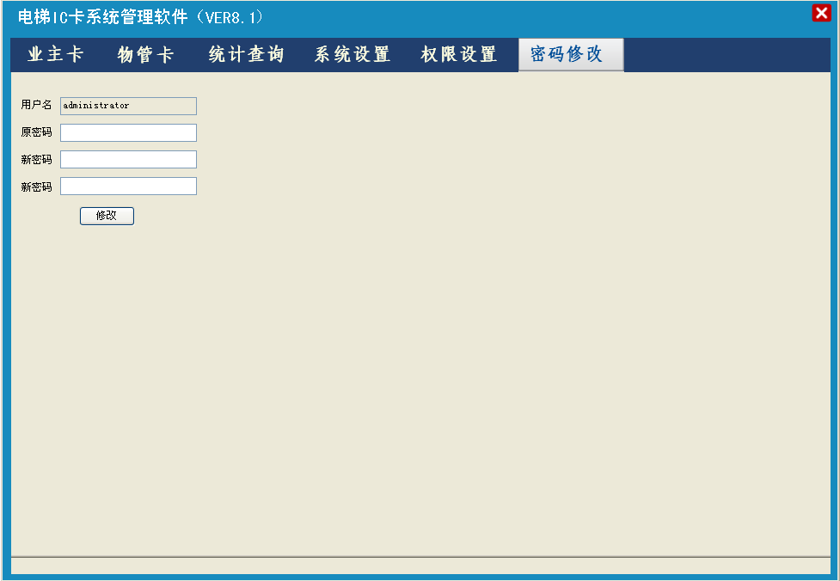

四、辅助工具

4.1卡片扇区的识别
首先从软件安装目录下打开的这个文件，
卡片扇区识别即检测用户卡片所有扇区的使用情况，主要分为：应用扇区、普通扇区和预留扇区。界面如下：
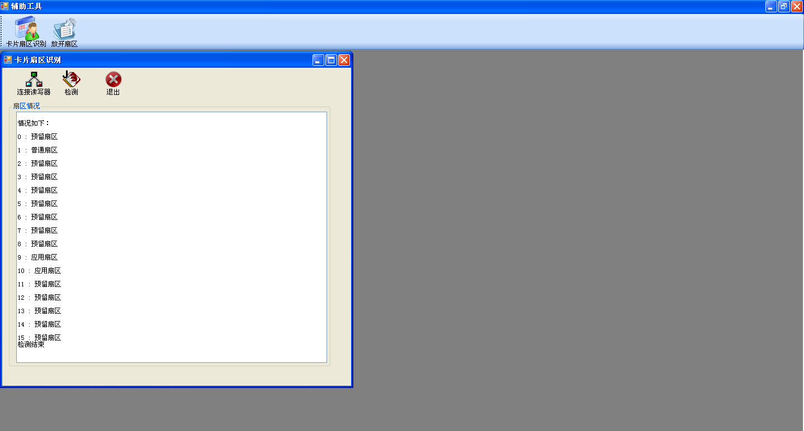
如上显示：9和10扇区为我司电梯刷卡必须占用的扇区；1扇区为已经加密的扇区但非我司电梯刷卡厂家必须占用；其他扇区即为没有加密的空扇区。
应用扇区：即我司电梯刷卡设备所必须占用的扇区，一般为两个相邻的扇区即3.4所描述的控制器扇区设定的使用扇区；
普通扇区：即除我司所占用的扇区以外的其他已经加密的扇区，一般为其他一卡通厂家使用的扇区或3.5所选择的卡片加密的扇区；
预留扇区：即没有被使用的空的扇区；

4.2放开扇区
放开扇区是指早期在我司电梯刷卡软件上已经加密的卡片扇区，后因其他某种原因（如其他一卡通厂家要使用）恢复为不加密的扇区；即如上3.5卡片扇区加密一项中选择的除应用扇区以外又另外加密的其他扇区需要初始化。界面如下：
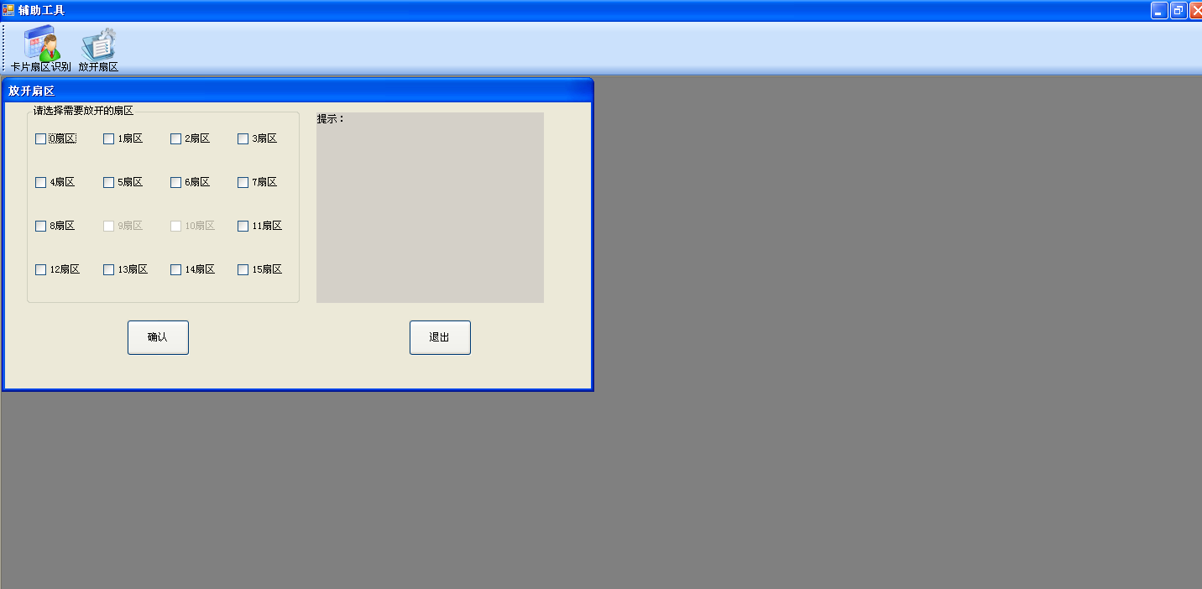
如上应用扇区是没有权限选择为放开扇区的，需要放开哪些扇区前面打勾——点击确定即可；操作完成后退出此界面。

附录1

常见软件故障及解决
1.无法启动管理软件应检查硬件加密锁是否已正确安装 。
2.如写卡器联接不成功的话，检测一下电脑USB端口是否正常。
3.用户使用时务必在确定使用的计算机上安装软件，不要随机在其他电脑上试验，此软件仅有第一次安装时提示生成密码和选择扇区，若用户自己试验首次已生成加密锁密码，再次安装软件必须要拷贝首次安装的整个目录，否则再次安装将无法选择使用扇区且不再生成密码文件，后期密码锁遗失将无法挽救。
4.如果要卸载本系统，必须先备份系统安装文件夹下的db文件夹，比如你安装在C:\Program Files下，那么db文件夹所在的目录为C:\Program Files\GBO\电梯IC卡系统\电梯IC卡系统下，另外一定要拷贝出安装目录的下这个文件。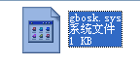。
5.如果加密锁丢失后，一定要确保卡卡通安装目录下有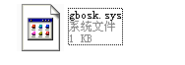，文件，并将该文件发送我司，厂家检查无误后进行处理方可使用。

